国家开放大学省考操作步骤
第一步：打开谷歌浏览器输入网址：http://www.ouchn.cn
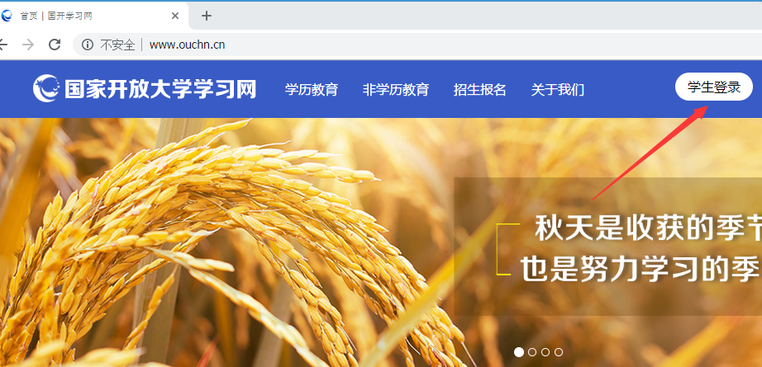

第二步：点击学生登录，输入账号密码（账号：学号；密码：8位数出生年月）
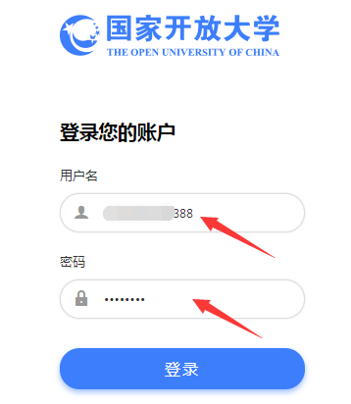
第三步：进入页面后，看下本学期我的课程共有几门就学习几门
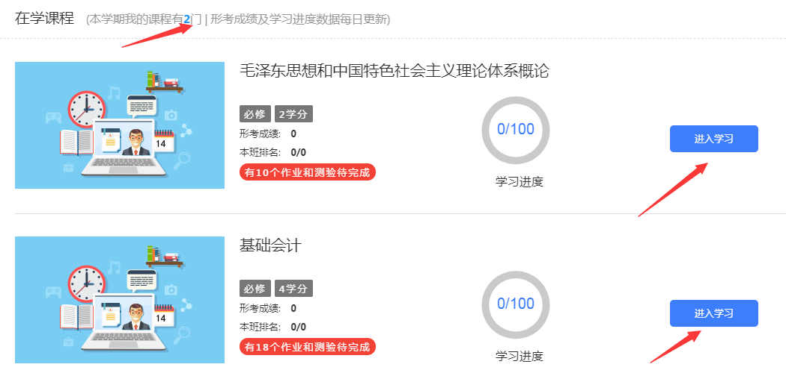

第四步：进入课程后，观看完每一章节的视频学习后，都有一个专题测验，所以专题全部完成此门课程才算学习完成。（无视频的点击进去看下就行，最后把形考任务做完即可看完后都会打√）
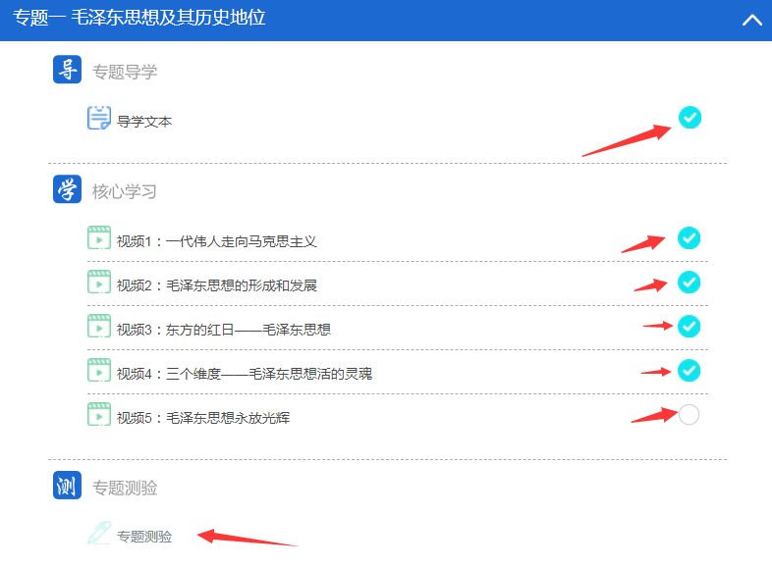

观看后不知道自己得分的学员可以在学习的页面拉到最上面，会有一个学习分数比，超过85以上就行。
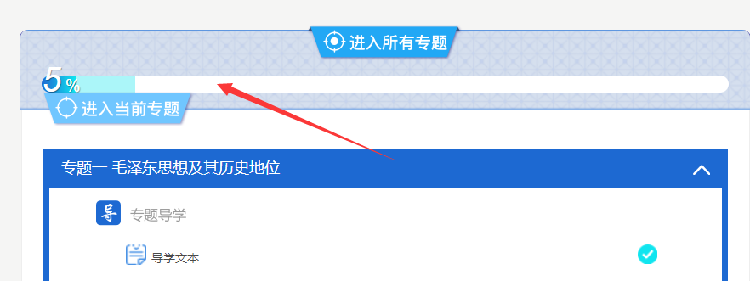

根据课程不同，完成以上步骤后，最后会有一个终结性考试或形考任务，做完即可。

